Poradnia Psychologiczno-Pedagogiczna w skrócie PPP ma swoją główną siedzibę przy ulicy 9 Maja 33 (wejście B) w Łasku.
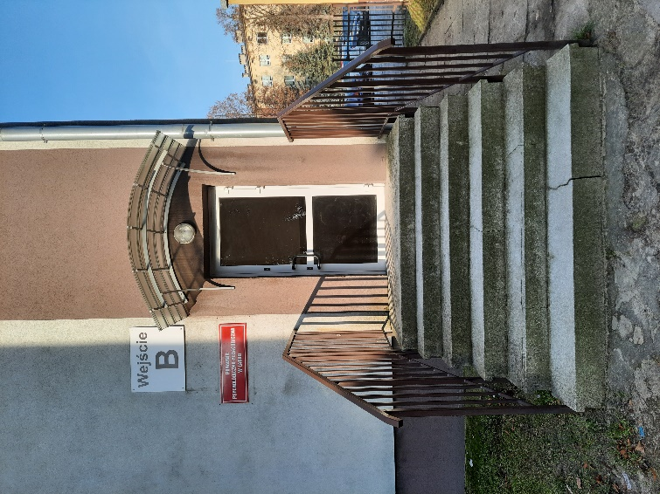
Budynek Poradni ma jedno wejście.
Dyrektorem Poradni Psychologiczno-Pedagogicznej w Łasku
jest mgr Aleksandra Kłos.
Czym się zajmuję Poradnia?
Świadczy bezpłatną pomoc:
- dzieciom
- młodzieży
- rodzicom (opiekunom)
- nauczycielom.
Pracownicy wykonują badania:
- psychologiczne
- pedagogiczne
- logopedyczne
- świadczą pomoc w zakresie doradztwa zawodowego.
Wydajemy następujące dokumenty:
- informacje
- opinie
- orzeczenia do kształcenia specjalnego
- orzeczenia do nauczania indywidualnego
- orzeczenia o potrzebie zajęć rewalidacyjno-wychowawczych
- opinie o wczesnym wspomaganiu rozwoju.
Obszar działania Poradni Psychologiczno-Pedagogicznej w Łasku obejmuje 5 gmin Powiatu Łaskiego.
W rejonie działania Poradni Psychologiczno-Pedagogicznej w Łasku, znajdują się gminy: Łask, Widawa, Sędziejowice, Buczek i Wodzierady.
Dostępność architektoniczna:
Poradnia Psychologiczno-Pedagogiczna w Łasku mieści się
w ogrodzonym budynku przy ulicy 9 Maja 33 w Łasku.
W bezpośredniej okolicy nieprzekraczającej 50 metrów od wejścia do budynku znajduje się parking z wydzielonymi dwoma miejscami dla osób niepełnosprawnych.
Do głównego wejścia budynku prowadzą schody.
Wejście obejmuje drzwi otwierane ręcznie.
Siedziba Poradni mieści się na drugim piętrze budynku.
Do placówki można dostać się poprzez klatkę schodową ze schodami wyposażonymi w poręcze.
Budynek nie jest wyposażony w windę lub platformę dla osób niepełnosprawnych.
W siedzibie Poradni mieści się sekretariat, w którym rejestrowani są klienci oraz poczekalnia.
Istnieje możliwość wstępu do Poradni z psem asystującym osobom niepełnosprawnym.
Poradnia nie dysponuje systemem informacji głosowych, pętlami indukcyjnymi ani możliwością zapewnienia pomocy tłumacza języka migowego.
Informacja:
Jeśli chcesz się skontaktować z naszą Poradnią możesz:
– zadzwonić sam lub przy pomocy innej osoby na numer telefonu: 43 675 20 46
– możesz wysłać e-mail na adres: ppplask@wikom.pl
– możesz wysłać pismo na adres: 9 Maja 33, 98-100 Łask
– możesz skontaktować się osobiście w siedzibie Poradni
w godzinach pracy
Godziny pracy Poradni:
Sekretariat czynny jest w godzinach:
Poniedziałek – piątek 8:00-15:30

